Musikbranschen i Dalarna
Utredning 2013

Petter Nygårdh & Sara Thunmarker Telde, BoomTown Music and Business Park

- Förord
Idag finns musik inom allt och överallt – i hissen, i marknadsföringen, i filmen, i terapin, i skolan, på jobbet, på fritiden, på allvar och som hobby. Musiken finns i alla människors liv och har förmånen att vara direktkopplad till våra känslor och drivkrafter – ingredienser som är en förutsättning för utveckling. När vi vill förstärka en känsla tar vi till musik; bröllop, begravning, fest och minnen. Kanske är det just denna påverkan som gör att de som väljer att jobba med musik gör det med själ och hjärta, ibland okänsliga för dåliga arbetsvillkor och bristande inkomster. Om vi tillhandahåller verktygen för att utveckla en näring som bygger på så starka driftkrafter så har vi stora möjligheter att skapa arbetstillfällen, affärer och välfärd.

Musikbranschen uppvisar en stark framtidstro och tror nationellt på en årlig tillväxt på 6,2 % 2012-2016, denna prognos innebär att branschen som sådan skulle ha en total tillväxt på 29 % under denna period.

Intresset för de kreativa och kulturella näringarna ökar i Dalarna och nationellt. Det finns en insikt om att branschen kan bidra till tillväxt. I samband med att man vill stödja och stärka dessa sektorer har ett kunskapsgap blottats – informationen om branschen är bristfällig.

Med en utredning vill vi kartlägga branschen som sådan, både för att kunna inventera behov av kompetensutveckling för branschen men också för att presentera ett underlag för strategiska beslut i den offentliga sektorn, som Region Dalarna och i länets kommuner.

Vi vill också förmedla kunskap om näringens betydelse, och potentiella betydelse, för Dalarnas ekonomi.

Arbetet har letts av Stiftelsen Teknikdalens projekt BoomTown, ett projekt som har till uppdrag att tillhandahålla tjänster för den regionala musikbranschen och att verka som ett intresseorgan för den samlade populärmusikbranschens villkor i Dalarna.

Vi vill tacka alla som bidragit med tankar, inspel och ekonomiskt underlag och som gjort det möjligt att visa på en mer samlad bild över musikbranschen i Dalarna.

Kaj Podgorski
Projektledare BoomTown

Sture Ericsson Kjell Grundström
VD Stiftelsen Teknikdalen Styrgruppsordförande BoomTown

- Sammanfattning

Utredningen syftar till att fylla ett informationsglapp som finns om musikbranschens omfattning och villkor i Dalarna. Syftet är att ta fram ett underlag för strategiska beslut i den offentliga sektorn, för att stärka branschen. Med musikbranschen avses inte enbart musiker utan både utövare och skapare liksom de kringnäringar som finns inom bland annat ljus, ljud, scen, studio etc.

Utredningen har genomförts genom en kartläggning och en analys av statistiska data.
Fysiska möten med branschen i Dalarnas olika kommuner har givit ett bra underlag för att komma med förslag och rekommendationer.
Utöver detta har statistik från SCB tagits in i syfte att visa på branschens omsättning och omfattning. Vi har också tittat på sysselsättning bland musikpedagoger inom populärmusik i regionen.

Under 2011 omsatte musikbranschens aktiebolag 335 Mkr. Några få aktörer ligger bakom stora delar av siffran. I kommunerna är tätheten av företag mycket olika. I Falun finns exempelvis många små entreprenörer medan Borlänge-regionen domineras av ett fåtal större. Olikheterna gör att närliggande kommuner har mycket att lära av varandra.

De kreativa näringarna i regionen präglas av några stora aktörer. Peace & Love-festivalen är Sveriges största festival i sitt slag, Starlight som ljud- och ljusleverantör är även de störst nationellt inom sin bransch. Båda omsätter runt 100 Mkr om året. Skidregionen Sälen gör att en viktig livescen finns uppe i fjällvärlden under skidsäsongen, inga säkra siffror finns om livemusikes omsättning, men vi uppskattar den till drygt 15 miljoner kronor. I Malung omsätter dansbandsveckan 12 miljoner och SVT är på plats och gör en tv-serie om fenomenet.

De allra flesta av näringsidkarna bedriver sin verksamhet i enskild firma. En bedömning som gjorts är att de i många av företagen finns utvecklingsmöjligheter som skulle kunna bidra till ökad tillväxt i regionen. Falun har många företag med Borlänges färre företag har större omsättning,

Många musiker arbetar hel- eller deltid inom utbildning. Gymnasier, folk- och högskolor, kommunala musikskolor och studieförbunden erbjuder 130 heltidstjänster för musiker inom det undersökta gebitet.

Musiker från regionen bidrar till bilden av Dalarna. Det faktum att musikskapare bosätter sig i regionen och bidrar med sin kreativitet gör det mer intressant för andra likasinnade att ansluta, men är också viktigt för regionens alla medborgare, då ”den kreativa klassen” alstrar en öppen och dynamisk miljö, som i sin tur drar till sig affärsverksamhet och kapital. Detta kan skapa ökad attraktivitet och i förlängningen förbättrade förutsättningar för regionens invånare.

Några av de rekommendationer utredningen utmynnar i handlar om vikten av samarbete, behovet av en sammanhållande kraft som kan stärka nätverk och utveckling samt vara operativ i att säkerställa den kompetensutveckling som det finns ett uttryckt behov av, inom allt från ekonomi till ljudteknik kan levereras.

Det finns en bredd av aktörer i branschen, där många är på gräsrotsnivå, men genom att ta tillvara dess unika potential och ge dess aktörer utvecklingsmöjligheter så kan man skapa ett Dalarna för framtiden.
- Inledning

De kulturella och kreativa näringarnas ekonomiska betydelse är nära sammanflätad med hela kulturens betydelse för regional utveckling. Att kulturen lyfts fram som betydelsefull för utveckling och regional tillväxt är en av de tendenser som Riksantikvarieämbetet våren 2012 identifierar i sin skrift ”Trender i tiden”. Konkurrensen om arbetstillfällen ökat, nationellt och globalt. Regioner och städer behöver profilera sig för att behålla invånare, skapa arbetstillfällen och intressera besökare. Det finns ett samband mellan ett rikt kulturutbud, ökad attraktivitet och förbättrade tillväxtförutsättningar. En isolerad satsning på kultur räcker inte för att skapa attraktivitet. Långsiktighet och tålamod är en förutsättning för att skapa förändring.

”Cultural planning” är ett begrepp som används inom verksamhet som rör regional utveckling. Det handlar om att utgå från en orts mer specifika kulturella förutsättningar, snarare än att stereotypt efterlikna andra orters kulturella infrastruktur. Det konstateras att man istället för statliga stöd till periferin borde stärka varje regions potential och på så vis främja inomregional tillväxt. Människor idag väljer i ökad utsträckning var de vill bo och ställer allt större krav på en inspirerande livsmiljö, som erbjuder livskvalitet. Platsen och dess kvaliteter blir alltmer betydelsefull för detta val. Det gäller dessutom att profilera sig, att kunna erbjuda något specifikt, att sticka ut.

En kulturell och kreativ produktion kan också användas för att öka en regions synlighet, anseende och inflytande, något som i sin tur lockar allt från turism till talanger och investeringar till regionen. EU-kommissionen menar i EU2020-strategin att de kulturella och kreativa sektorerna bör främjas för att bidra till EU:s tillväxt och sysselsättning. Anledningen är för att dessa sektorer har hög tillväxt, stimulerar innovation samt utgör en viktig del av global konkurrens.

Band från Dalarna som har lyssnarskaror utomlands bidrar till bilden av regionen – en bild som bidrar till att göra Sverige och Dalarna spännande och kan initiera möten, samtal, samarbeten och även intäkter för regionen i form av turism.

Foto: Sofia Stolpe
SVT:s PSL gjorde i vintras fyra program om Idiot Wind och Tallest Man on Earth. PSL begav sig till Gagnefs kommun där hela serien ”Hem Till By” spelades in. Hur och varför artisterna hade valt platsen att bo gavs stort utrymme. Trycket från internationella fans var stort, varför textade PSL serien på engelska och lade ut på sin blogg.

Den kreativa och kulturella sektorn i Dalarna är mindre än vad den är om man jämför med nationella siffror. Med tanke på sektorns roll för att ställa om industrisamhället till ett mer kunskapsbetonat samhälle, ger de nationella sifforna en referenspunkt till att det finns möjligheter att näringarna i regionen har en utvecklingspotential i termer av sysselsättning och ekonomisk aktivitet.

De kommuner som enligt statistik från 2013 har en större andel kulturverksamheter (här ingå bl a konst och design samt delar av reklambranschen, liksom handel med konstnärliga produkter såsom skivbutiker och gallerier) och därför definieras som ”kulturkommuner” i Dalarna (Avesta, Borlänge, Falun, Hedemora) kan tänkas ha förutsättningar att satsa på specialisering inom specifika kulturområden och att synergier kan skapas med andra delar av näringslivet. För övriga kommuner rekommenderas att öka kunskapen och intresset för näringarna, och stödja framväxten av fler verksamheter.

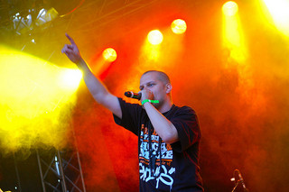
Foto Patrik Hamberg
Prop Dylan från Borlänge samarbetar med den legendariske hiphop-producenten DJ Premier. DJ Premier har producerat låtar till bland annat Jay Z, Notorious B.I.G. och Christina Aguilera. Låten Shock and Amaze spelades in i legendariska Headqcourterz studios på Manhattan i New York. Musikvideon till låten är filmad i Falun, Stockholm och New York.

Den här utredningen handlar specifikt om musik – en av branscherna inom kreativa och kulturella näringar.

Målet med utredningen är att undersöka den regionala musikbranschen med kommersiell bäring och -potential och ge en tydlig bild av hur branschen ser ut i regionen. Den ska peka på möjligheter och utmaningar för branschen som helhet. Syftet är att ta fram ett kvalitativt underlag för strategiska beslut inom musiknäring och offentlig sektor som kan stärka branschens förutsättningar.

Musiknäringen hamnar ofta mellan stolar, många som arbetar inom musikbranschen har traditionellt varken en naturlig plats inom kulturen eller näringslivet. Organiseringen i branschen är svag. Musikentreprenörer, deras företagande och entreprenörskap bör dock tas på allvar. Deras arbete möjliggör affärsutveckling i form av nya tjänster och produkter inom musikbranschen och bidrar till tillväxt och konkurrenskraft.

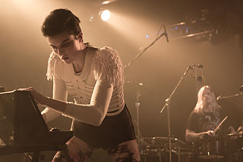
Foto Freddy Leitner
Karin Park från Djura skrev Norges bidrag i melodifestivalen 2013, electropoplåten, ”I feed you my love”. Park skrev låten till sig själv men tyckte inte riktigt att den passade henne. Margaret Berger fick istället framföra den och hon låg högt upp under omröstningen. Norges plats blev till slut 4 i tävlingen.

Branschens omfattning, förutsättningar och behov har inventerats. De nätverk som etablerats lokalt och regionalt som ett resultat av utredningen torde kunna utgöra en bra bas för att stimulera den befintliga näringen samt ge inspel till nya idéer för ökad samverkan och affärsutveckling.

Med musikbranschen avser vi både musikkulturen och musikindustrin, Musikbranschen är en svårfångad bransch med en fot i konsten och en fot i marknaden. Musikbranschen refererar till en musikmarknad var transaktioner framförallt syftar till att musik når fram till minst en annan person i betydelsen slutanvändare (lyssnare/konsertbesökare). Branschen innefattar således av flera ”cirklar”, dels en kärna av utövare och skapare, dels näringar som på olika sätt använder sig av utövarna för att skapa attraktiva verksamheter och tjänster kopplade till musikkulturen (enligt bild).

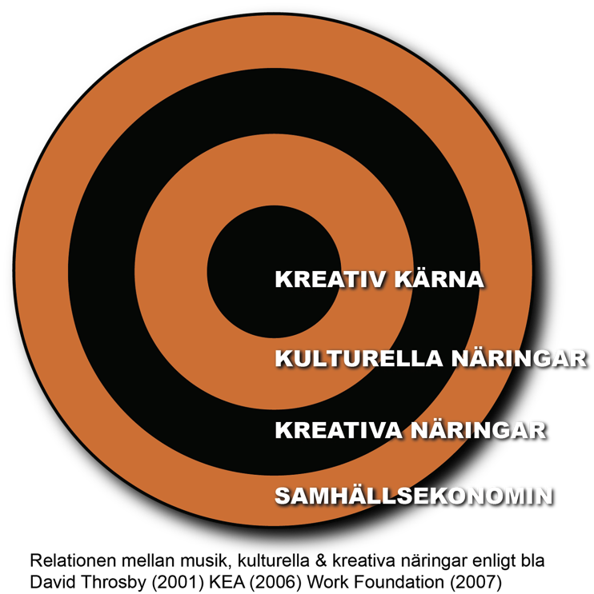

Enligt Throsby kretsar de kulturella och kreativa näringarna generellt kring en kärna som består av litteraturen samt bild- och scenkonsten. Därefter följer ett antal yttre ringar som fångar kulturella och kreativa näringar som film, fotografi, museer, dataspel, arkitektur och design. Det väsentliga som uttrycks i modellen är att de kulturella och kreativa näringarna hela tiden förhåller sig till kultursektorns kärna och att det är sambandet med denna kärna som är grunden till de kulturella och kreativa näringarnas ekonomiska tillväxt. Throsbys modell lyfter tydligt fram detta samband.

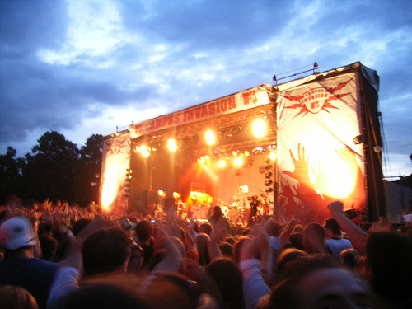
Foto Ein Augenblick (CC)
Efter tusen konserter och en och en halv miljon sålda album åkte Borlängebandet Mando Diao till sin studio i Dala Floda och spelade in ”Infruset”, ett album baserat på nationalskalden Gustav Frödings texter. Albumet Infruset har nått stor succé, fått högsta betyg av såväl Aftonbladet som Metro och sålt trippel platina. I februari belönades Infruset med en grammis i kategorin Årets folkmusik/visa. Singeln Strövtåg i hembygden gick direkt in på Svensktoppens förstaplats i november 2012, något mycket ovanligt för en nykomling.
- Metod

Informationsinsamling
Uppdraget för denna utredning är att kartlägga populärmusikbranschen. Populärmusik är ett brett begrepp som innefattar många musikkategorier, från hiphop till rock till jazz. Däremot ingår inte klassisk musik och folkmusik i begreppet.

Kommunbesök
Kartläggningen har skett genom fysiska möten med representanter från branschen i Dalarnas kommuner. Diskussionen har behandlat respektive kommuns branschrelaterade styrkor, svagheter, möjligheter och utmaningar samt diskussion samt bidragit med konkreta förslag för regionen. Med dessa möten som grund har arbetet sedan fördjupats genom enskilda intervjuer med utvalda aktörer.
169 personer har medverkat i kartläggningen, på möten i de olika kommunerna eller genom personliga intervjuer, telefonledes eller i personliga möten.

Statistiska data
Musikbranschen i Sverige omsätter drygt 6,3 miljarder kr 2011, och branschens tillväxt är högre än Sveriges tillväxt i stort. Siffran inkluderar försäljning både på den inhemska marknaden och på exportmarknaden. Denna siffra härstammar från intäkter från konsertintäkter, inspelad musik och upphovsrättsliga intäkter. Informationen om detta kommer från branschorganisationerna nationellt.

I denna undersökning har det inte varit möjligt att bryta ner informationen på regional nivå för att få fram en siffra för Dalarna. Resultaten för de siffor som denna utredning ger vid handen går ej att lägga bredvid den nationella siffran för musikbranschens omsättning i Sverige, eftersom att vi har mätt olika typer av omsättning.
Vi har valt att undersöka omsättningen hos musikbranschrelaterade företag i regionen. Informationen kommer från SCB:s företagsdatabas, där vi tittat på SNI-koderna för Stödtjänster till artistisk verksamhet, Artistisk verksamhet, Ljudinspelning och fonogramutgivning, Specialiserad butikshandel med musikinstrument och noter med flera (se lista nedan). I dessa företagsindelningar har vi gått igenom samtliga bolag manuellt och sorterat ut de som ej är relevanta för sammanhanget. Vi har tagit bort de företag som i SCB:s branschregister faller utom ram för vad som är av intresse för oss.

Ett problem med SNI-koderna är att de i flera fall inte är avgränsade på ett sätt som gör att det går att få tydliga resultat genom att titta på en SNI-kods hela innehåll. Ett tydligt exempel på det är SNI-koden ”Artistisk verksamhet” som vars innehåll sträcker sig från musiker till magiker och föreläsare.

Exempel på vad som ingår i ”artistiskt verksamhet”

Bildkonstnärsverksamhet
Dansare, fristående
Kalligrafi, fristående verksamhet
Konsertarrangörer (ej drift av konserthallar o.d.)
Konstnärsverksamhet
Musikföreningar
Popband
Musikproducentverksamhet, fristående

Bearbetning av information
Vi har låtit en referensgrupp titta på vår bruttolista med företag från SCB, och låtit gruppen indikera de som är professionellt aktiva. Deras kunskap och urval har hjälpt oss kvalitetssäkra underlaget. Referensgruppen har dessutom föreslagit företag som vi inte har fått med oss i vår beställning från SCB men som definitivt hör till musikbranschen.

De SNI-koder som undersökts är:
SNI-kod | Aktivitetsrubrik | Verksamhet inom ramen för utredningen | Exempel på verksamhet som faller ur ram
90020 | Stödtjänster till artistisk verksamhet | Konsertproduktion, ljussättning, ljudtekniker, producenter. | Dramaturg, kostymörverksamhet, rekvisitörer.
90010 | Artistisk verksamhet | Artister, band, musiker. | Magiker, konferencier, föreläsare.
59200 | Ljudinspelning och fonogramutgivning | Inspelningsstudior, fonogrambolag | Radioprogram, reklaminslag, mediaproduktion.
85521 | Kommunala kulturskolans utbildning | Uthyrning av sig själv som musiklärare, utbildning i musikskolor. | Utbildning i bildskolor, utbildning i dramaskolor.
85522 | Övrig musik-, dans- och kulturell utbildning | Musikundervisning (privat). | Sportskolor (dans), dramaskolor. konstkursverksamhet.
47595 | Specialiserad butikshandel med musikinstrument och noter | Musikaffärer, försäljning av instrument, försäljning av noter.
77390 | Uthyrning och leasing av övrig utrustning och övriga maskiner och materiella tillgångar | Uthyrning av ljudstudios, ljusanläggningar, musikinstrument. | Uthyrning av gruv- och oljefältsutrustning, motorcyklar, bageriindustrimaskiner.
85531 | Studieförbundens och frivilligorganisationernas utbildning | Bildningsförbund, studiecirkelsverksamhet. | Arbetarinsitut, naturskolor.
47630 | Specialiserad butikshandel med inspelade och oinspelade band och skivor för musik och bild | Cd-skivor, vinylskivor, ljudband. | DVD-film
77290 | Uthyrning och leasing av andra hushållsartiklar och varor för personligt bruk | Musikinstrument, uthyrning till hushåll | Växter, uthyrning till företag, Kaffeautomater, uthyrning
74900 | Övrig verksamhet inom juridik, ekonomi, vetenskap och teknik | Manager till artister, Artistförmedlingsverksamhet | Modellagentur-verksamhet, Hotellkonsultverksamhet, Djurinventering

Bearbetning av information
I ursprungsfilen från SCB fanns 884 företag, en manuell sållning med individuell bedömning har genomförts för att ta bort de företag som inte hör till musikbranschen. 410 av företagen i filen bedömdes som relevanta. Således har vi gjort avvägningen att 46 % av de företagsformer som vi fått i listan från SCB är relevanta för vår kartläggning.

Endast de 63 aktiebolagen (motsvarande 13 % av företagsformerna) har omsättningen som offentlig handling. Således så baseras vår siffra om branschen på denna siffra. Vi kan inte säga något om omsättningen i de andra företagsformerna och ej heller göra en uppskattning av vad storleken på dessa är. Branschen omsätter därför mycket mer än de siffror som de dryga 330 miljoner som denna utredning kan ge vid handen, men dessa uppgifter är ej offentliga.
Som ett exempel på omsättning som faller utom ram för vad vi kan presentera kan nämnas Dansbandsveckan i Malung, som årligen omsätter 25 miljoner i Malungsbygden.

Vi har undersökt band och artister, studios, skivbolag, festivaler och andra musikbranschrelaterade företag. I den mån de har förlagt sin verksamhet i ett aktiebolag, har vi tittat på deras omsättning under 2011 (offentliga uppgift från Bolagsverket, Skatteverket, SCB och UC).

Parallellt med detta har vi undersökt hur många arbetstillfällen som finns inom musikutbildning i regionen. En heltid är 1650 timmar per år. Ett arbetstillfälle räknas om till en heltid, d v s två 50 procentstjänster ger tillsammans ett arbetstillfälle.

Där mäts arbetstillfällen på musik- och kulturskola, gymnasium, högskola och folkhögskola. De arbetstillfällen som definieras som relevanta för undersökningen är de inom populärmusikaliska instrument: gitarr, trummor, elbas, keyboard, sång, musikdator och utbildningssamordnare.
Dessutom har vi mätt antalet anställda musikkonsulenter eller likvärdigt inom studieförbunden. Även här är det enbart arbetstillfällen inom populärmusikaliska instrument som tagits med: gitarr, trummor, elbas, keyboard, sång, musikdator och utbildningssamordnare.

Dessutom har informationen från kommunträffarna bearbetats i formen av en SWOT-analys.

Resultatens tillförlitlighet
När det gäller att avgöra om att de ingår i branschen är det väldigt bra tillförlitlighet med SNI-koder och referensgrupp som kvalitetssäkring. Omsättningssiffran blir mer osäker, då den beror en del på fluktuation mellan år (t ex om man haft en hit under året, varit på turné eller spelat in en skiva).

Många gånger talas det om att musikintresset kommer med grundvattnet i Dalarna men det är svårt att påvisa detta i siffror som dessutom är jämförbara med andra län i Sverige. Vi kan se att branschen i Dalarna är omfattande dels vad gäller antal företag och omsättning, men också på de utövare som vi vet finns (genom egna nätverk och referensgruppen för utredningen) men som inte förekommer i det underlag som tagits fram från SCB. Det finns många aktiva, men som inte bedriver sin verksamhet i bolagsform eller är en del av exempelvis en ekonomisk förening.
- Resultat

Den regionala populärmusikens kärna

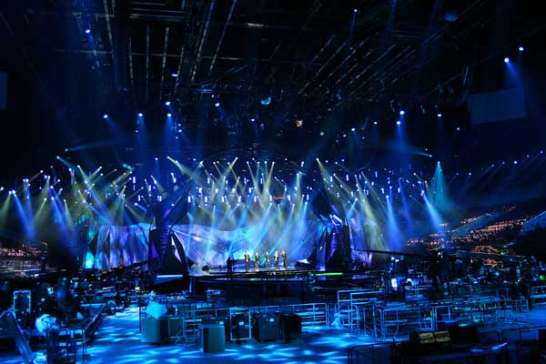
Foto Deijj (CC-BY-SA-3.0)
Eurovision Song Contest 2013 i Malmö hade stora delar av ljud, ljus och upphandlat från Starlight. Flera av Starlight anställda var på plats i Malmö och började arbeta redan en månad innan tävlingen gick av stapeln.

Starlight – absolut största leverantören av scen, ljud och ljus
Starlight i Krylbo är störst i Norden på ljud, ljus och scenutrustning. 2012 omsatte de 122 miljoner kronor och prognoserna för 2013 ser ännu bättre ut. I Krylbo huserar de i lokaler om mer än 15 tusen kvadratmeter och 30 anställda. De finns med på Sveriges stora arrangemang, under Eurovision i Malmö levererade Starlight varor och tjänster för 2,1 miljoner euro. Under festivalsommaren syns de bland annat på Peace & Love och Bråvalla. Huvudkontoret ligger i Finland men planer finns på att lägga huvudlagret för hela verksamheten i Krylbo. Starlight vill expandera och anställa fler. Samtidigt finns ett problem med återväxten i branschen. Därför är Starlight intresserade av att det ska etableras ljud- och ljusutbildningar, från gymnasienivå och uppåt, för att hitta morgondagens medarbetare.

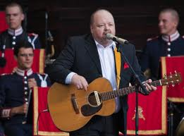
Foto Bengt Nyman
Början av juni är lågsäsong för artister. Det var heller inte mycket som hände i Orsa innan midsommar innan Kalle Moraeus drog halva Sveriges artistelit dit för att medverka i SVT:s Moraeus med mera. Nu varumärkesprofilerar Orsa kommun sig med hjälp av musiken, den gamla spelmanstraditionen kombineras med ”Moraeus-effekten”. Kalle själv har fått en park uppkallad efter sig.

Orsa kommun

I år genomförs Orsayran för 29:e året. Under Orsayran fylls Orsa av musik och sång varierande genres. Denna folkfest syftar till att skapa nya musikaliska möten. Många etablerade musikanter och artister deltar, men spelar på gatorna tillsammans med amatörer. I Orsa gör man saker tillsammans. När nu kommunen ska ta fram en ny översiktsplan sitter kulturchefen med och planerar tillsammans med stadsarkitekten för att få in ett musikfokus som utvecklingsinslag. Kalle Moraeus program ”Moraeus med mera” drar storpublik, 1,7 miljoner tittare, något som bidrar med både jobb och attraktionskraft för kommunens räkning.

Sälen – en viktig livescen i Dalarna

Den totala omsättningen i Sälen under 2011 var 1,85 miljarder kronor. Det gör Sälen till Sveriges största destination utanför storstäderna. Enbart i skidliftarna omsattes 380 miljoner kronor. Men de 3,6 miljoner övernattningarna kräver också sitt vad det gäller musik och underhållning. Då skidåkningen för dagen är avklarad är det snarast obligatoriskt att gå på after-ski och ta något att dricka samtidigt som liveakter uppträder.

Efter att ha tittat på de åtta mest aktuella scenerna i Sälenområdet och undersökt hur många gånger i veckan de har livemusik, har vi talat med musiker och andra initierade personer och efter det gjort en uppskattning om gage per akt och kväll och multiplicerat det med antal speltillfällen under den 12 veckor långa säsongen. Detta ger oss intäkter om 15.6 miljoner kronor. Utöver detta förekommer även originalmusik med större akter.

Traditionellt har många coverband ”importerats” från andra regioner till afterskitröstande turister i Sälen. Nu spelar fler lokala band i Sälenområdet. Detta mycket tack vare ett lokalt företag som har som affärsidé att gynna bygden.

Foto Malin Sydne
Peace & Love initierades av tre Borlängebor som fick nog av kriminalitet, droger och våld. 1999 föddes festivalen, då skänktes överskottet till jordbävningsoffer och flyktingar. Festivalen har bidragit till att många idag ser annorlunda på Borlänge, negativa värdeladdningar har bytts mot positiva.

Peace & Love och dess olika dimensioner
Peace & Love-festivalen har utvecklats till Sveriges största festival någonsin. I ett forskningssamarbete mellan Dalarnas Högskola och festivalen har nationalekonomer kartlagt och värderat de ekonomiska effekterna kopplade till Peace & Love-festivalen 2010 och 2011. Där har man bland annat beräknat besökarnas konsumtion, sysselsättning och gemensam social utveckling, såsom föreningsliv. År 2011 omsatte festivalen 100 Mkr, utöver omsättningen kommer den totala festivalkopplade konsumtionen om 185 Mkr. Tar man hänsyn till läckaget ur den regionala ekonomin visar studien att 122 Mkr av festivalbesökarnas konsumtion är att räkna som ett tillskott till den regionala ekonomin. Festivalen genererar både stora direkta ekonomiska värden i form av ökad konsumtion som ger sysselsättning, (förutom Peace & Loves egna 23 anställda, ger festivalen Borlänge motsvarande 62 helårsverken) och indirekta ekonomiska förutsättningar för ökad lycka och socialt kapital. Enligt Borlänge kommuns kommunalråd Jan Bohman ”råder ingen tvekan om att festivalen ändrat bilden av Borlänge på ett positivt sätt – från en industristad med brottslighet, till ”kärlekens stad”.

Dansbandsveckan har 50 000 besökare årligen. Fokus ligger på dans och inget annat, konceptet är renodlat. Viktigaste framgångsfaktorn är att lokala aktörer, organisationer såsom företag, medverkar och själva vinner på medverkan.

Dansbandsveckan – bidrar till regional BNP och sysselsättning
Dansbandsveckan i Malung drar på en vecka in 12 Mkr till de två ideella föreningarna Folkets Park Orrskogen och Malungs IF som driver verksamheten. Då man drar av kostnaderna för arrangemanget hamnar vi på ett resultat om 6-7 Mkr/år, pengar som till stor del återinvesteras i verksamheten.

Förra året rullade 2 000 husvagnsekipage in på de tio campingarna. På Dansbandsveckans hemsida kommuniceras siffror som:
20 årssysselsatta (ökad sysselsättning)
1 miljon i ökade skatteintäkter till Malungs kommun
Cirka 50 00 gästnätter
25 miljoner i omsättning i bygden
10 miljoner i merförsäljning
75 % svenskar
20 % norrmän
4 % finländare
Resten från Danmark, Tyskland, Holland
Mediabevakning av: Sveriges Radio P4, Sveriges Television, TV4, morgon- och rikstidningar, kvällspressen & Norsk media mm.

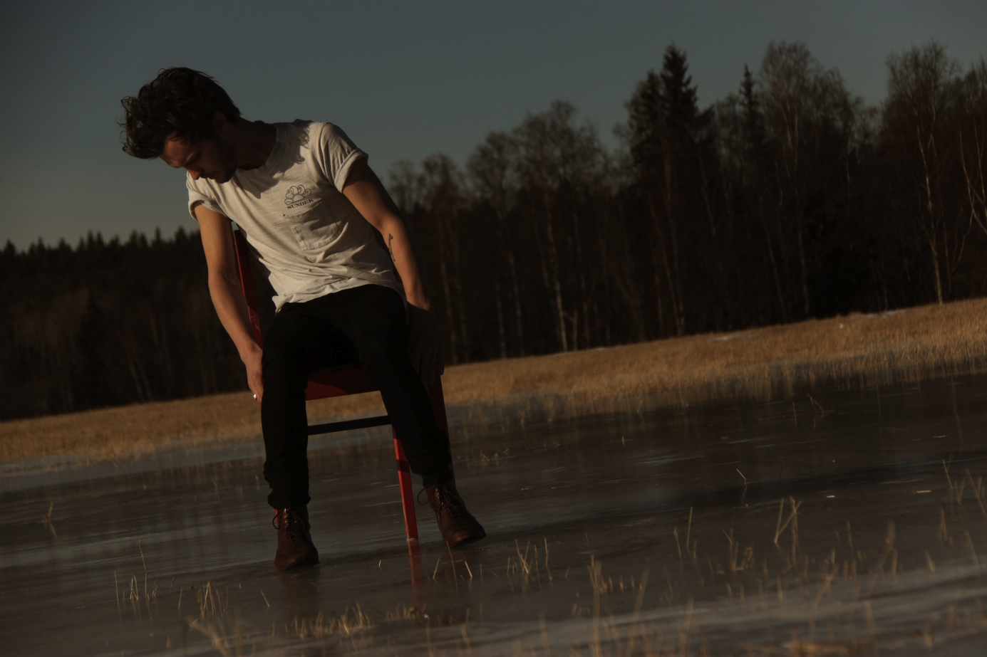
Foto: Julia Mård
Leksandsbördige Tallest Man on Earth bor nu i Gagnefs kommun. Förra årets turné bestod av slutsålda spelningar i hela Europa och USA. I år har han hunnit med Australien där konserterna toppades med det slutsålda Operahuset i Sydney. Hans tredje skiva ”There’s no leaving now” hyllades av recensenter och hamnade högt upp på topplistorna. På ”Billboard 200”, listan av de toppsäljande albumen i USA, gick skivan in på plats nummer 35. Sverige har först nu börjat hänga med på Kristian Matssons framgångssaga.

Turné som intäktsgenerering
När dalamusiker och artister framträder utomlands genereras konsertrelaterade intäkter. Den konsertrelaterade exporten är svår att mäta, eftersom att det inte finns någon organisation som dokumenterar intäkter på området, vare sig för konsertbolagen eller för artisterna.

För enstaka band och artister med stor publik kan turnéer generera betydande intäkter. Normalfallet som det ser ut för många mindre och mellanstora artister och grupper ger inte vid hand att turnéer genererar några betydande intäkter i gageform. Däremot utgör turnéerna utomlands viktiga framtidssatsningar med tanke på promotion, spelerfarenhet och marknadsföring. Ett sätt för band och artister att öka sina intäkter under turnéer är att sälja merchandise. Merchandise är ett engelskt begrepp för t ex t-shirts, affischer som säljs med grupp/artists namn, ofta i samband med turnéer och konserter.

Resultat från statistiska data
Många av de entreprenörer som undersökts driver sin verksamhet i enskild firma. Av de företag som är undersökta i denna rapport bedrivs endast 13 % i aktiebolag.

En av anledningarna är att företagandet i många fall startats som sidoverksamhet och varit småskalig. Även i de fall där verksamheten idag sker på hel- eller deltidsbasis har man valt att fortsätta verksamheten formatet av en enskild firma.

Enskild firma är den vanligaste juridiska formen för företag inom musikbranschen i Dalarna. Två tredjedelar av företagen är enskilda firmor. Aktiebolag är endast 13 % av företagen. I vår undersökning har vi mätt aktiebolagens omsättning, då detta är offentliga uppgifter.

Givet att Falun och Borlänge är jämnstora kan man notera den stora skillnaden i antalet registrerade bolag.

Antal företag, alla företagsformer inräknade, dominerar i Falun.

Musikbranschen i Dalarna omsätter 335 Mkr. Resultat avser aktiebolagens omsättning för 2011. Andelen aktiebolag är endast 13 procent av den totala andelen registrerade företag. De andra företagsformernas verksamhet har inte mätts inom ramen för denna utredning, men många av företagen som är registrerade som enskilda firmor eller ekonomiska föreningar har även de en total omsättning på många miljoner kronor.

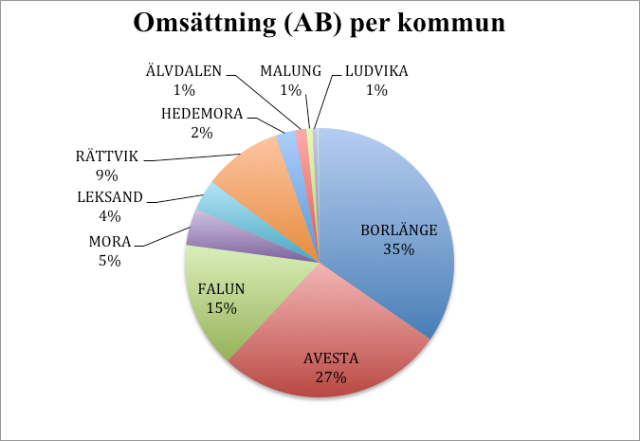
Omsättning AB per kommun angivit i procent av totala antalet bolag. Totalen är 335 Mkr. I Borlänge dominerar Peace & Love-festivalen, i Avesta ljud-, ljus- och scenföretaget Starlight.

Det finns 130 arbetstillfällen för musiklärare inom populärmusik i Dalarna inom populärmusikaliska instrument som gitarr, trummor, elbas, keyboard, sång, musikdator och utbildningssamordnare. Undersökta utbildningar är estetiska program, kommunala musik- och kulturskolor, studieförbund, folkhögskolor och högskolor. Omräkning av tjänster till arbetstillfällen, enligt norm som Tillvästverket använder. Ett arbetstillfälle motsvarar 1650 timmar per år.

Sammanfattning av musikbranschens åsikter och input
Genom fysiska möten med representanter från branschen i Dalarnas kommuner har regionens branschrelaterade styrkor, svagheter, möjligheter och utmaningar tagits fram.
169 personer har medverkat i kartläggningen, på möten i de olika kommunerna eller genom personliga intervjuer, telefonledes eller i personliga möten. Individerna har representerat olika delar av den cirkel som presenterats i inledningen, från den kreativa kärnan (t ex musiker, kompositörer), kulturella näringar (t ex musikvideoregissörer, ljusdesigners), kreativa näringar (t ex festivaler, live- och studioljud, studios).
Inputen från de olika mötena har bearbetats i en analys av styrkor, svagheter, utmaningar och möjligheter. Nedan presenteras de huvudsakliga inriktningarna inom de olika fälten. För fler åsikter från mötena, läs Appendix 1.
Styrkor
Det finns många drivna och engagerade. Närheten till varandra och viljan att hjälpa till (i den måna något vågar fråga om hjälp) är en bra grogrund för samarbeten och möjlighet att stärka varandra. Studieförbunden är en stor hjälp för artisters och gruppers utveckling.
Att bo i en mindre stad eller ort frigör tid, något som är viktigt för kreativiteten. Att komma från Dalarna upplevs som intressant, vissa är bra på att ladda sitt varumärke med värden som förknippas med regionen. Detta kan utvecklas också från regionens sida.
Svagheter
Trots att Dalarna består av mindre städer och orter upplevs det att det är svårt att få ett samlat grepp över utbudet och nätverken. Samarbetet brister och ofta är det eldsjälar som driver. Det gör systemet sårbart.
Musiker är inte alltid drivna affärsmän. Koncepttänk brister. Risk att man faller ur systemet om man inte har lön in varje månad.
Studenterna integreras inte i region och det är en risk att de flyttar då de tar sina examen. Samtidigt är det svårt att rekrytera till kvalificerade tjänster.
Som entreprenör är det svårt att beräkna sina kostnader då myndigheter som Polisen kan komma med beställningar om ordningsvakter vid arrangemang.
Arrangörer har på många ställen inte etablerade träffar och irritation uppstår då det blir dubbelbokningar och arrangemang ligger tätt på varandra. Generellt så saknas kadern som verkar mellan musiker och arrangör/publik, såsom managers.
Möjligheter
Använd stora arrangemang som Beyond Skiing som möjlighet att skapa en ny kulturarena. Där finns momentum och incitament för alla parter att samarbeta.
Under mötena kom mången uppmaning om att sluta prata och börja agera. Vad innebär politiska visioner konkret? Aktörerna vill själva medverka för att bidra med input som kan göra dokument och poliys till verksamhetsplaner med mål och måluppföljning.
Musik och annan kultur bygger ett värde för regionen och detta bör tillvaratas i högre grad.
Det behövs en oberoende kraft som möjliggör att frågor kan drivas tillsammans. Det är också viktigt att näringslivsutvecklare på kommunerna förstår kreativa näringars villkor och dynamik.
Utmaningar
Musikbranschen måste bli bättre på att kommunicera vad man bidra med. Inte bara i mjuka värden utan också i reda pengar.
Att samarbete och vara generös med nätverk kan initialt ses som en risk. Det är en utmaning i att hitta en samsyn i att samarbete skapar synergieffekter.

Foto Possan
Sabaton från Falun har turnerat med Scorpions och under 2013 turnerar de med Iron Maiden. Sabaton sköter sina egna affärer och är serieentreprenörer – de genomför att från chartrade specialhårdrockskryssningar till Rockstad:Falun/Sabaton Open Air. Bandets basist är också VD i gruppens aktiebolag och framhåller vikten av att man som musiker också måste ha bra koll på företagsekonomi.

- Policyimplikationer

Flera av dem vi pratat med anger att det är läge att fundera på att flytta över verksamheten till aktiebolag, men att det finns en inneboende tröghet i form av ökad arbetsbörda. Det faktum att kraven på aktiebolag i privata bolag sänkts från 100 000 till 50 000 kr samt att revisionsplikten för mindre aktiebolag slopats gör att AB blir en mer attraktiv företagsform. Den privata ekonomin skiljs från företaget och därmed gör att det ekonomiska skyddet för privatpersonen ökar. Det är en av de främsta anledningarna till att man funderar på att ombilda företaget.
Att planera resultat och lön är lättare och mer överskådligt i ett aktiebolag. Det blir lättare att särskilja företagsekonomin från den privata. Risk när man återför periodiseringsfonderna. Det man tror ska vara lätt kan egentligen är det svårare.
Kännedom om detta saknas och det finns därför ett behov av informationsspridning och upplysning kring ämnet. Det finns även ett behov av ökad kompetens kring bland annat ekonomi och redovisning.

Samverkan
Det finns en bra grogrund för både givande och lukrativa samarbeten på många ställen i Dalarna. Det har tydligt framkommit under möten och samtal att en sammankallande kraft krävs för att kunna maximera nyttan med samarbete. Många av de verksamma är mikroföretagare och har inte möjlighet att själva vara drivande i ett nätverk, men ser fördelarna med att delta i detsamma.

Den som delar vinner - konkullegor istället för konkurrenter. Som företagare kan det verka självklart att hålla nätverk och idéer för sig själv. I vissa fall stämmer detta naturligtvis, i andra fall missar man de facto affärsmöjligheter genom att inte öppna upp för samverkan med andra.

Det är endast de som har ett eget driv för samverkan som kan samarbeta. I ett initialt skede rekommenderas därför att en utvald skara individer som uppvisat ett engagemang att utforska frågan om hur samverkan kan bidra till affärsutveckling av egen och andras verksamhet träffas för att diskutera hur man kan hitta ett format som kan leda till affärsutveckling och ökad kommersialisering. Denna ”koalition av villiga” kan undersöka om ett kluster kan vara ett format för branschen.

Det finns en risk att man låter det perfekta bli det godas fiende
Det är lätt att bli hemmablind och inte se möjligheter med existerande infrastruktur för musikbranschens aktörer. Vi behöver kanske inte bygga den perfekta konserthuslösningen, men maximera och utöka tillgängligheten på existerande lokaler.

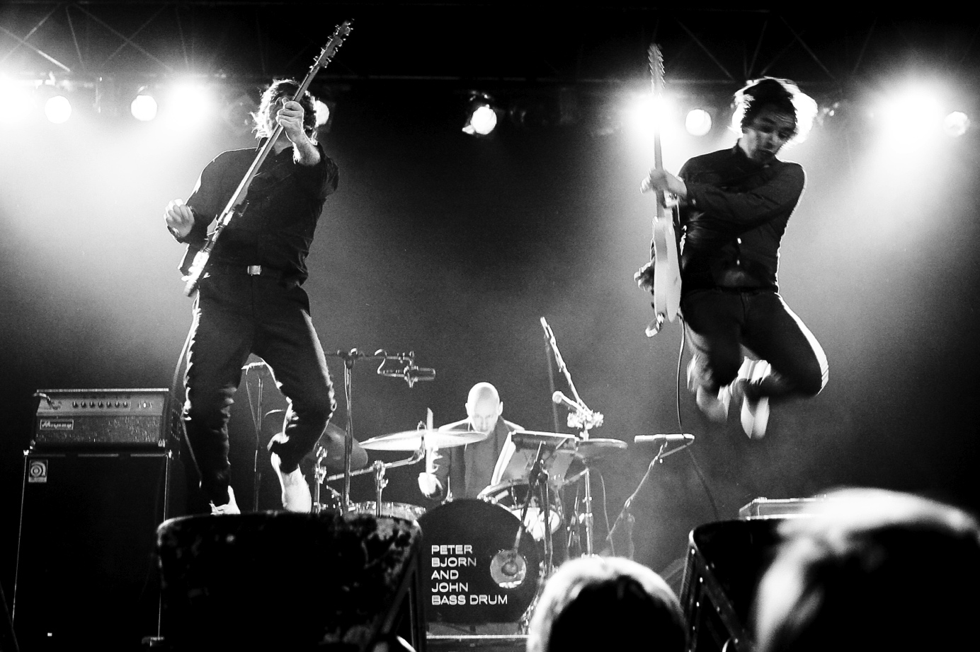
Foto Daniel Morrisson
Peter Morén från Mora är musiker, kompositör och producent. Sina största framgångar har han rönt med bandet Peter Bjorn and John, vars låt Young Folks var på Pitchforks femma på topp 100-listan över bästa låtarna 2006. Rapstjärnan Kanye West hade en stor hit med sin cover på låten 2008. 2012 startade Morén det musikerägda skivbolaget Ingrid med bland andra Lykke Li.

Framtid i Dalarna?
Många studenter inom musikbranschen (läs: BoomTown, Audiovisuella programmet, ljuddesign etc.) lämnar sin studieort direkt efter avslutade studier. Här bör regionen sammantaget fundera över vad man kan erbjuda för förutsättningar, givet att man stannar kvar. Detta kan inte ske sista terminen utan måste vara en känsla som skapas och fördjupas under vistelsen på studieorten.

Främja den fristående musikkulturen
Var inte rädd för subkulturer. Låt dem verka, så fritt som möjligt, utan mer än nödvändiga pekpinnar. Den här typen av kulturyttringar vibrerar av liv. Den är inte alltid duktig och tillrättalagd, men skapar sin egen verklighet, på sina egna villkor.
Att få organisera sig och driva sin verksamhet främjar kreativitet, ansvarsförmåga, och samarbetsförmåga. Då det yttersta ansvaret alltid vilar på medlemmarna själva så föds en känsla av att ha skapat något eget, både vad det gäller verksamheten i stort men också vad det gäller de olika mindre arrangemangen. Här är grogrunden för något som vi tror är en viktig förutsättning för framtida musikaliska framgångar och kreativa entreprenörer i allmänhet. Ur ett näringslivsperspektiv är det viktigt att förstå de olika stegen för en eventuell framtida kommersiell musikframgång. Om man förstår processen kan man enklare skapa goda förutsättningar där entreprenörer kan verka och utveckla sin verksamhet.

Gå inte över ån efter vatten
Naturligtvis ska vi lära och få inspiration av andra, glöm dock inte bort att det inte går att skapa någonting utifrån ingenting. Utgå från något som redan finns, gräv där du står. Vad finns det embryon till och vad kan utveckla? Det är sådana typer av formeringar som är vad som kan vara Dalarnas nyckel till kreativa och kulturella näringar. För att vi ska vara relevanta, autentiska och attraktiva – som region att bo och verka i – bör vi stödja befintliga entreprenöriella musikmiljöer.

All musik som kommer härifrån är god reklam för regionen. Använd detta på ett genomarbetat sätt, tänk branding av regionen. Att uppmärksamma individer som har en koppling till regionen och använda sig av dem som förebilder för unga visar på att det inte finns begränsningar för att man kommer från eller bor i Dalarna. Tågstationen, turistbyrån etc.

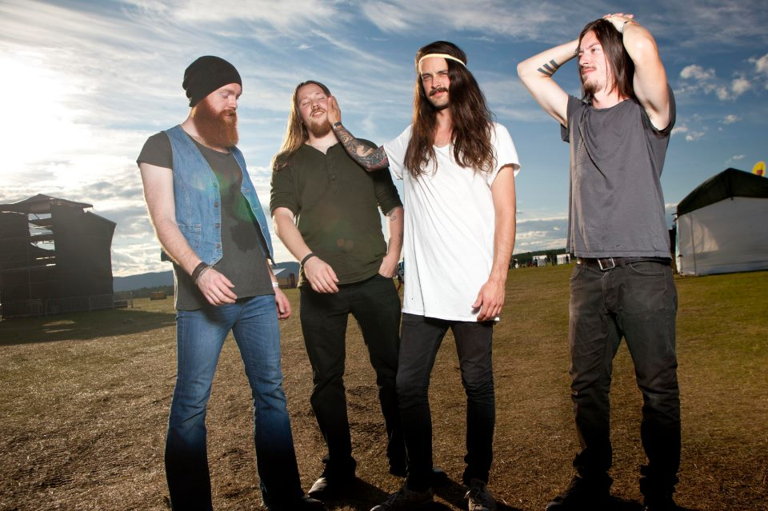
Mother of God är från Moragårdshammar i Smedjebackens kommun. De profilerar sig som männen med de stora skäggen från skogen. I Europa blir detta exotiskt. På sin hemsida spinner de vidare och under sin presentation kan man läsa följande: "Woke up at dawn and felt a presence, nature spirits, observing me. Looked out through the window. Black shape. I went to the nearby forest and the journey had begun.”

I Falun finns många företag i branschen, men de omsätter inte så mycket. I Falun borde man därför satsa på att utveckla etablerade företag. I Borlänge finns inte så många företagare och där behöver man kanske då istället satsa på att välja företag som verksamhetsform, och sen stötta den. Ändamålsenliga, men prisvärda lokaler har varit en nyckelfaktor i exempelvis Manchester. Där är man något på spåren. För att kunna utveckla sin idé måste man kunna verka utan att ha för höga utgifter. Här kan kommunen spela en stor roll.

Politiska visioner i all ära, men för att skapa en mer kreativ region måste de utövare som finns erkännas. Dessa kan bidra till en mer kreativ och attraktiv region.

Vad saknas?
Det behövs kompetensutveckling, både inom entreprenörskap, paketering och profilering, ljus, ljud och närliggande områden.
Bristen på kunskap finns också hos stödjande aktörer, både offentliga och privata finansiärer och stödfunktioner. Dessutom saknar många av entreprenörerna i branschen kunskaper om de möjligheter som offentliga stödsystemet för företagare kan erbjuda. I det fall kunskapen finns hos båda parter stöter man ofta på patrull då formatet småföretagare eller mikroföretag (där man återfinner den allra största delen av entreprenörerna), inte till fullo är kompatibelt med t ex ALMIs företagsstöd. Här finns en matchning att göra.

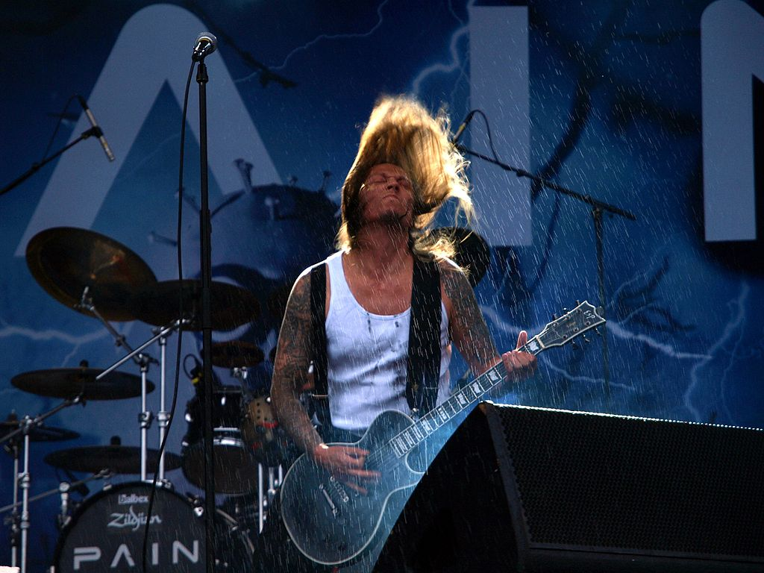
Foto: Cecil [CC-BY-SA-3.0 (http://creativecommons.org/licenses/by-sa/3.0)]
Peter Tägtgren från Pain och Hypocrisi driver sedan många år tillbaka sin studio Abyss i Grangärde, Ludvika kommun. Många metalband från Europa kommer till Abyss för att få det unika sound som Tägtgren skapar.

- Referenser

Bohman, Jan & Gahnshag, Johnny, Debattartikel: Tillväxt i kreativitetens fotspår http://www.dt.se/opinion/debatt/1.5762166-tillvaxt-i-kreativitetens-fotspar?m=print, DT 9 april 2013
Florida, Richard, The rise of the creative class. Basic Books, New York, 2004.
Grundström, Kjell, Kreativa och kulturella näringar (KKN) som ett verktyg för att utveckla och förnya industristaden Borlänge, Förstudie och förslag, 2013
Heldt, Tobias & Mattias Olofsson, Peace & Love 2011: Uppskattning av festivalens ekonomiska betydelse via segmenteringsansatsen, 2011:6, Borlänge, 2011.
Heldt, Tobias & Anna Klerby. Peace & Love 2010: Värderade och icke värderade ekonomiska effekter, Högskolan Dalarna Arbetsrapport 2011:2, Borlänge, 2011
Kulturen blir Borlänges strategi, www.dt.se/opinion/ledare/1.5749907-kulturen-blir-borlanges-strategi, DT 5 april 2013
Landstinget Dalarna, Kulturen i Dalarna – en enhet av mångfalder, Dalarnas regionala kulturplan 2013-2015. Falun, 2012.
Lundberg, Kerstin, & Hjorth, Christina, Att fånga platsens själ - Handbok i Cultural Planning. SKL, Stockholm, 2011.
Musiksverige, Sponsrings- & Eventföreningen, Campus Nyköping, Musik- och eventbranscherna på frammarsch – en studie av framtidstro och kompetensbehov, 2011.
Nielsén, Tobias & Portnoff, Lisa, Musikbranschen i siffror (rapport 0118). Tillväxtverket, Stockholm, 2012.
Persson, Jan & Eriksson, Hjalmar, Kartläggning av de kulturella och kreativa näringarna i Dalarna och Gävleborg, Oxford Research, 2013.
Schultz, Pontus & De Faire, Claes, Veckans Affärer, Resumé & Hilander. 27 mars 2012, hämtad 2013-01-01 från http://www.va.se/temasajter-event/b2b-conversations/ladda-ner-kreativitet-ar-det-nya-stalet-332143, Stockholm, 2012.
Throsby, David, The Economics of Cultural Policy. Cambridge University, Cambridge, 2010.
Wass, Niklas, Austin city & Falun/Borlänge – regional tillväst genom kreativa näringar. Falun, 2013.

Samtal
Under arbetet med denna underlagsutredning rapport har vi haft förmånen att få resonera med 169 företrädare för musikbranschen – från myndigheter, företagare och kulturarbetare. Samtalen har varit mycket värdefulla – de tankar och bedömningar som framförs i texten är dock våra egna.

APPENDIX 1

Styrkor-Svagheter-Möjligheter-Utmaningar. Nedanstående är input från mötena i kommunerna.

STYRKOR
- Hög konkurrens. Många genres. Många band. Vi hjälper varandra.
- Enkla kontaktmöjligheter. Kittel med många engagerade. Korta beslutsvägar.
- Med tydlig nisch kan man hitta sin målgrupp och god betalningsvilja hos publiken.
- Studieförbunden är mycket bra och väldigt viktiga för gruppers tillväxt och utveckling. Närheten till musikkonsulenter är viktig i sammanhanget. Studieförbunden hjälper lagom mycket och ser till att man själv växer och tar ansvar.
- På internationell nivå håller svenska artister hög nivå. Detta tack vare musikskola, studieförbund och musikundervisning i grundskolan.
- Ideella föreningar och andra kulturinitiativ är viktiga noder för musiklivet i Dalarna. Inom dessa nätverk finns mycket stöttning och support att få och ge.
- Kreativitet kräver utrymme. Dalarnas natur och omgivning möjliggör att stanna till och samla inspiration.
- Låga boendekostnader, man kan klara sig på mindre.
- Bra kommunikationer till Stockholm och Mälardalsregionen.
- Bra tillgång till replokaler. Billiga hyror på replokaler.
- Tillåtande klimat.
- Vissa krögare har insett att livemusik leder till merförsäljning.
- Subkulturer och oberoende föreningar som skapar verksamhet och klubbar under radarn för en nischad publik stärker kultursektorn.
- Bra möjlighet för storytelling. Exempel: Mother Of God, Follow Him To The End Of The Desert, Idiot Wind.
- Människor är musikintresserade och uppskattar de som arbetar med eller håller på med musik.
- Inflyttare väljer Dalarna för större frihet och mer tid.
- I vissa mindre byar finns ett sjudande och rikt kulturliv.
- Öppenhet, vi är inte så inskränkta som vi tror. Man umgås inte lika nischat här som i en storstad.
- Tack vare teknikutvecklingen är möjligheten större att bo och verka i Dalarna. Utveckling av fiber till landsbygden är viktigt för företagare utanför städer och orter.
- Snabba kontaktytor till media, stort intresse från desamma. Gör man något rapporteras det om det (jfr Stockholm).
- Hyror av logistiska produkter är lägre i Dalarna än i större städer.
- Alumner anställer studenter.
- Som företagare som gör event utanför regionen använder man sig gärna av dalfolk i arbetet, de är kunniga och samarbetsvanan gör att arbetet löper smidigt. Dalarna är Sveriges bästa eventlän, material, logistik – allt finns på plats.
- Folk flyttar till kommunen för att företag inom musikbranschen erbjuder jobb (Avesta kommun/Starlight).

SVAGHETER
- Mätbarheten är en akilleshäl för kulturen. Nationalräkenskaperna förmår inte fånga upp icke ekonomiska värden i samhället, vad vi bidrar med.
- Likriktat utbud, återanvändning av lokala grupper p.g.a. låg betalningsvilja hos krögarna.
- Dålig organisation kring populärmusik.
- Svårt att genomföra konserter utan alkoholförsäljning. Svårt att få publik på vardagar.
- Pengar försvinner från Sverige p.g.a. att artister bildar bolag utomlands. Saknas kunskap och förslag på hantering av problemet regionalt som nationellt.
- Höga kostnader för att genomföra nöjesarrangemang och polisen bestämmer antalet ordningsvakter som man måste använda sig av. Borde gå att hitta lösningar i dialog med parterna.
- Dåligt utbud av managers, bokare och andra aktörer som arbetar kring artisterna.
- Grupperingar, svårt att samarbeta. Begränsade kontakter. Dåliga kontaktnät.
- Kvalificerade tjänster ligger ute länge, svårt att få spetskompetens till regionen.
- Brist på kommunikation mellan olika arrangörer.
- Saknas politisk vilja och visioner trots en stark musikscen.
- Tufft ekonomiskt läge för kommuner innebär nedskärningar i kultursektorn. Handlar också om en bristande prioritering av musik.
- Dålig kunskap inom ljudteknik, riggning etc. Finns för få som kan. Högskoleutbildningarna levererar inte alltid vad branschen behöver. För mycket teori, för lite verklighetsförankring.
- Dalarna har inget konserthus och existerande arenor används inte efter sin potential.
- Höga avgifter till STIM försvårar för arrangörer.
- Gemensamma insatser riskerar att bli klagoforum.
- Eldsjälar brinner en begränsad tid. En enskild individ kan ensam och under lång tid dra ett stort lass.
- Trots små orter har vi inte koll på varandra.
- Brist på samarbete orter emellan. Länet är stort, stora avstånd.
- Sverige och Dalarna har generellt en dålig kultur av att gå på kultur.
- Företagare vill ha muzak, inte musik.
- Svårt att få till en kritisk massa på den lilla orten. De mer extrema behöver flytta.
- Att vara kreativ inom musikbranschen och vara duktig ekonom går inte alltid/inte ofta ihop.
- Musiker är dåliga på att paketera sitt erbjudande. Finns ingen ekonomi, marknadsföring eller entreprenörskap bakom. Vi måste tänka om och leverera hela koncept.
- Dålig förståelse för att musik är arbete. ”Ska ni ha betalt för detta? Ni älskar ju det ni gör?”
- Svårt att få tillträde till Arbetsförmedlingen Kultur Media trots utbildning inom musik, ljudteknik etc.
- Jättegap mellan musik och publik. Entreprenören saknas.
- Alkoholpolitiken och dess olika tolkningar mellan kommunerna missgynnar vissa aktörer till förmån för andra.
- Infrastrukturen brister, vi behöver t ex dubbelspårig järnväg Dalarna-Stockholm.
- Risk att man lever på stipendier och inte tänker på pension och SGI.
- Svårt för entreprenörer att få gehör för nya idéer.
- Studenterna på högskoleutbildningarna integreras inte i kommunen. Stor risk att de flyttar efter att de utexaminerats.
- Musiker måste ofta själva vara arrangörer och stå för risken för att få spela.

MÖJLIGHETER
- Använd Beyond Skiing som möjlighet för att skapa en ny kulturarena. Det finns en grogrund för idéer och förslag - ett fönster som är öppet här och nu.
- Beyond Skiing bör använda sig av lokala företag i första hand, de har ett arbete att göra i att skriva upphandlingar som det är möjligt för lokala leverantörer att svara upp till (jämför Vasaloppet där 95 % levereras av dalaföretag).
- Falun och Borlänge kommun funderar över hur de ska profilera sig i arbetet med kreativa näringar. Om man har idéer är det läge att påverka nu.
- Från politiskt håll görs politiska visioner om att man värnar om kulturella och kreativa näringar, men hur ska vi göra verklighet av visionerna och vad finns det för förutsättningar till verkstad? Visioner i all ära, men de kan enbart realiseras om de kommer med tillhörande budgetlinje.
- Mindre städer/orter går att forma. Finns möjligheter att utveckla och påverka om man har idéer och förslag till förbättring.
- Använd kultur som en möjlighet att profilera staden eller orten.
- Öppna upp existerande arenor för exempelvis festivaler. Vi behöver kanske inte bygga den perfekta konserthuslösningen, men maximera och utöka tillgängligheten på existerande lokaler.
- Existerande initiativ som t.ex. Music Video Lab skapar stora möjligheter att utvecklas inom regionen.
- Få fler att köra på konceptet med lokala förband på större arrangemang.
- Bidrag är bra, men kultursfären måste dock bli bättre på att hitta andra format för att bedriva sin verksamhet. Om branschen professionaliseras så finns bättre förutsättningar att bredda finansiering och intäkter.
- Gå ihop och planera verksamhet som kan levereras av flera. Presentera materialet i en gemensam vision och sök pengar för det, hellre än att göra små ansökningar på egen hand.
- Gå ihop med artister i andra regioner för att arrangera turnéer tillsammans.
- Våga fråga om hjälp.
- Ses informellt en gång i månaden för att prata och dela erfarenheter.
- Behov av en oberoende sammankallande kraft. Driva frågor tillsammans. Genom en intresseorganisation skulle man gemensamt kunna driva viktiga frågor.
- Bra samarbete med näringslivsutvecklare och kultursamordnare möjliggör utveckling av branschen.
- Använda sig mer av exempelvis Leader och andra initiativ till landsbygdsutveckling.
- Viktigt att ha en dialog med lokala politiker.
- Arbeta gränsöverskridande med kopplingar mellan olika konstformer.
- Låt studenter från musikutbildningar berika det regionala musiklivet i mycket högre grad.
- Sprid dina idéer.
- Koppla ihop destinationsutveckling med musik. Kombinera musik, mat och andra upplevelser för ökad attraktivitet för turister såväl som regionens egna invånare.
- Middagsshow är stort i Dalarna. Det är få som chansar då det kommer till middagsunderhållning till fest eller företagsevent. Marknaden finns. Kan vara något som man gör för att bredda sin verksamhet, behöver inte vara det som man varumärkesprofilerar sig på utåt.
- Näringslivsenheten på kommunerna skulle kunna vara den instans man vänder sig till som musikentreprenör. Så är det inte idag. Kräver kompetens inom kreativa näringar format hos kommunens tjänstemän.
- Ta existerande event och projekt och utveckla dem med mer musikupplevelser.
- Utveckla regionen till en av Sveriges mest attraktiva platser utanför Stockholm för yrkesverksamma musiker, deltidsmusiker och hobbymusiker.
- Möjlighet att samarbeta med t ex ALMI och ta fram ett företagsstöd som är relevant för småföretagare och mångsysslare – det är där som många inom musikbranschen återfinns! Dessa företagare bidrar till Dalarnas konkurrenskraft, styrka och omställningsförmåga. Skapar ett värde som överstiger företagets omsättning. Är idag dock sällan aktuella för företagsstöd då de ej har två anställda eller omsätter över 1 Mkr/år.
- Bättre använda sig av t ex föreningar som Dala Event (samarbete mellan festivaler) som idag saknar en drivande aktör. Gemensamma upphandlingar, säkerhetsutbildning, utbildningar för volontärer m.m.
- Köra en ”jazzbuss” mellan städer för att lära folk att det är möjligt att åka till grannkommunen för att gå på konsert.
- Etablera traineeprogram inom ljus och ljus samtidigt lobba för att 1) grundskolan ska etablera program inom liveljud/ljus samt 2) eftergymnasiala utbildningar inom ljud/ljus bibehålls och att skapa utbildning inom liveljud.
- Gör kultursponsringen avdragsgill.
- Beskatta upphovsrättsliga ersättningar som inkomst av kapital i stället för tjänst.
- Inför ett ”krut-avdrag” – Om man anlitar en professionell kulturarbetare får man halva kostnaden tillbaka på skatten. Skulle boosta branschen. Kan man införa något dylikt på regional nivå? Skulle sända en signal till hela Sverige om att Dalarna främjar och värderar kulturen. Inte bara snack utan också verkstad.
- Ta hand om alumni, studenter från ljud- och musikkurserna och -programmen på Dalarnas högskola och BoomTown, skapa förutsättningar för att stanna kvar efter avslutade studier. De är individer som kan utgöra en plattform för kreativa kluster i regionen.
- Landsbygdsföretagare behöver fiber för att kunna konkurrera på samma villkor som andra.
- Se mikro- och småföretagare i regionen som en styrka som bidrar till regionens omställningsförmåga och bärkraft.
- Etablera samarbeten och skapa en efter-ski-scen i Romme Alpin och Bjursås Ski center, skapar en ny scen i den delen av Dalarna.
- Berätta om de framgångsrika akter och arrangemang som finns.

UTMANINGAR
- Lära av övriga Europa där både live-intresse och betalningsvilja är avsevärt högre.
- Bättre samarbeten och samverkan studieförbunden emellan.
- Viktigt att undvika att arrangemang krockar i tid, här måste vi ha en bättre informationsspridning. Samverka, synas, medverka och synas hos varandra.
- Arbeta för att musik inte skall ses som en hobby
- Att våga öppna upp och vara generös med nätverk och kontakter kan initialt ses som en risk. Vi har många styrkor tack för DIY(do-it-yourself)-kulturen. Vi är bra på olika saker och kompetensutveckla varandra. Samarbete skapar synergieffekter. Att dela med sig mer. Företag som samarbetar går det bättre för visar forskning. Detta gäller även musikbranschen.
- I många fall behöver/kan lägstanivån höjas. Det skulle alla vinna på. Professionalisering av branschen.
- Bokare och managers saknas. Det finns för lite människor som jobbar för artister i Sverige, speciellt på lägre nivå. Intresset behöver ökas. Klimatet ser annorlunda ut i Europa och där kan vi lära oss mycket.
- Det saknas en självklar första kontaktpunkt för att ställa frågor eller sprida information.
- Få politiker att våga satsa på musiken som kreativ näring och inse värdet av kulturskapare för alla medborgare.
- Kunna skapa en scen på andra dagar än fredagar och lördagar.
- Arrangera framgångsrikt utan inblandning av alkohol. Exempelvis på söndagar.
- Hitta alternativa finansieringsmodeller när den offentliga sektorn inte räcker till.
- Viktigt att arrangörer går samman och förhandlar med organisationer som STIM för att förbättra dialogen och villkoren.
- Kultursponsring borde kunna likställas med idrottssponsring. Här finns mycket utvecklingspotential. Vi måste lära från idrotten.
- Musikbranschen måste bli bättre på att kommunicera och berätta vad man bidrar med. Även musik som inte är intäktsgenererade bidrar till värdeskapande. Till exempel för attraktiviteten av en region.
- Extremt stor del av uppdrag kommer via nätverk, så det gäller att hålla sig framme och visa att man alltid levererar.
- Viktigt att kunna berätta vilka ekonomiska intäkter som musikbranschen i Dalarna genererar.
- Göra verkstad av politiska visioner som "satsa på kulturella- och kreativa näringar". Ibland ekar det tomt. Man kan inte kalla sig kulturkommun utan att vara tydlig med vad det innebär. Först då kan andra förstå vad man kan bidra med för att gemensamt bidra till visionen. Viktigt att svara på ”hur”-frågan, inte bara ”att”.
- Det kräver god framförhållning om man ska leverera bra och genomfinansierad verksamhet.
- Bättre förståelse mellan utövare och krögare. Bredda tanken om arrangemang.
- Lära folk att det händer saker. Det tar tid att etablera en scen. Våga vara uthållig. Fronta de som håller på idag för att använda som förebilder för kommande generationer.
- Hur skapar man engagemang och delaktighet för sin bygd. Till exempel Folkkärna, Stjärnsund och Skattungbyn.
- Inte vara rädd för att prova nya spår. Tänk konstruktivt och problemlösande.
- Förvandla kulturen från kostnad till tillgång.
- Hur får vi musikbranschen mer långsiktig (pension och SGI)?
- Viktigt att det även finns något provokativt. Våga ta ut svängarna.
- Hur får vi folk att åka på arrangemang i en annan kommun?
- Så länge musiker ställer upp på dåliga gager så kan det inte bli bättre.
- Få kulturen att leva året om
- Kunna visa på att man bidrar till andra branschers utveckling. Tänka på att använda lokala underleverantörer. Gå inte över ån efter vatten.
- Professionalisera branschen.
- Använda kultur som utvecklingsinslag i kommunalpolitiken. Cultural planning handlar om att stärka varje regions potential och på så vis främja interregional tillväxt. Människor ställer idag större krav på en inspirerande livsmiljö som erbjuder livskvalitet. Där måste platser bli bättre på att kommunicera sina kvalitéer, profilera sig och sticka ut med att erbjuda något unikt.

Musiksverige, Sponsrings- & Eventföreningen, Campus Nyköping, Musik- och eventbranscherna på frammarsch – en studie av framtidstro och kompetensbehov, 2011.
Konstnärsnämnden, 2012
Kerstin Lundberg, & Christina Hjorth, Att fånga platsens själ - Handbok i Cultural Planning. SKL, Stockholm, 2011.
www.regeringen.se/attraktionskraft
Lundberg & Hjort 2011, sid. 5.
Jan Persson & Hjalmar Eriksson, Kartläggning av de kulturella och kreativa näringarna i Dalarna och Gävleborg, Oxford Research, 2013, s 43.
Många av Sabatons fans kommer t ex till Rockstad:Falun/Sabaton Open Air, både som volontärer och besökare.
Delsektorerna är: turism/rekreation/sport, media/digital, konst/design, kulturarv och informationshantering
Nielsén, & Portnoff, 2012, s 7
Även Smedjebacken och Säter anges i studien som kulturkommuner, men i båda dessa kommuner anges att kulturella och kreativa näringar generellt är en väldigt liten del av det totala näringslivet.
Nielsén, & Portnoff, 2012, s. 7
Tobias Nielsén, & Lisa Portnoff, Musikbranschen i siffror (rapport 0118). Tillväxtverket, Stockholm, 2012.
Stim (Svenska tonsättares internationella musikbyrå), SAMI (Svenska Artisters och Musikers Intresseorganisation), Ifpi (International Federation of the Phonographic Industry) m fl.
SNI betyder Svensk Näringsgrensindelning. SNI är primärt en aktivitetsindelning. Produktionsenheter, som företag och arbetsställen klassificeras efter den aktivitet som bedrivs. Ett företag, arbetsställe kan ha flera aktiviteter (SNI koder).
Källa: Företagsregistret – Statistiska centralbyrån
Bolagsverket för register över exempelvis aktiebolag i Sverige. Samtliga aktiebolag är skyldiga att skicka in årsredovisning till Bolagsverkets varefter årsredovisningen arkiveras och blir offentlig handling. För handelsbolag, enskilda firmor, ekonomiska och ideella föreningar är årsredovisningen inte offentliga uppgifter och därför har vi inte haft möjlighet att ta in deras omsättning i vårt material.
SWOT är en akronym byggd på de engelska orden "Strengths", "Weaknesses", "Opportunities" och "Threats"). Vi har använt oss av denna metod för att göra en strategisk översyn av iputen från kommunträffarna.
Tobias Heldt & Mattias Olofsson, Peace & Love 2011: Uppskattning av festivalens ekonomiska betydelse via segmenteringsansatsen, 2011:6, Borlänge, 2011
ff, s 34
Tobias Heldt & Anna Klerby, Peace & Love 2010: Värderade och icke värderade ekonomiska effekter, Högskolan Dalarna Arbetsrapport 2011:2, Borlänge, 2011, s 31
DT 5 april 2013, www.dt.se/opinion/ledare/1.5749907-kulturen-blir-borlanges-strategi
Portnoff och Nielsén, stad, 2012, s 28
Persson & Eriksson, 2013, s 13.
Mikroföretag har färre än 10 anställda, småföretag har mellan 10-49 anställda

